
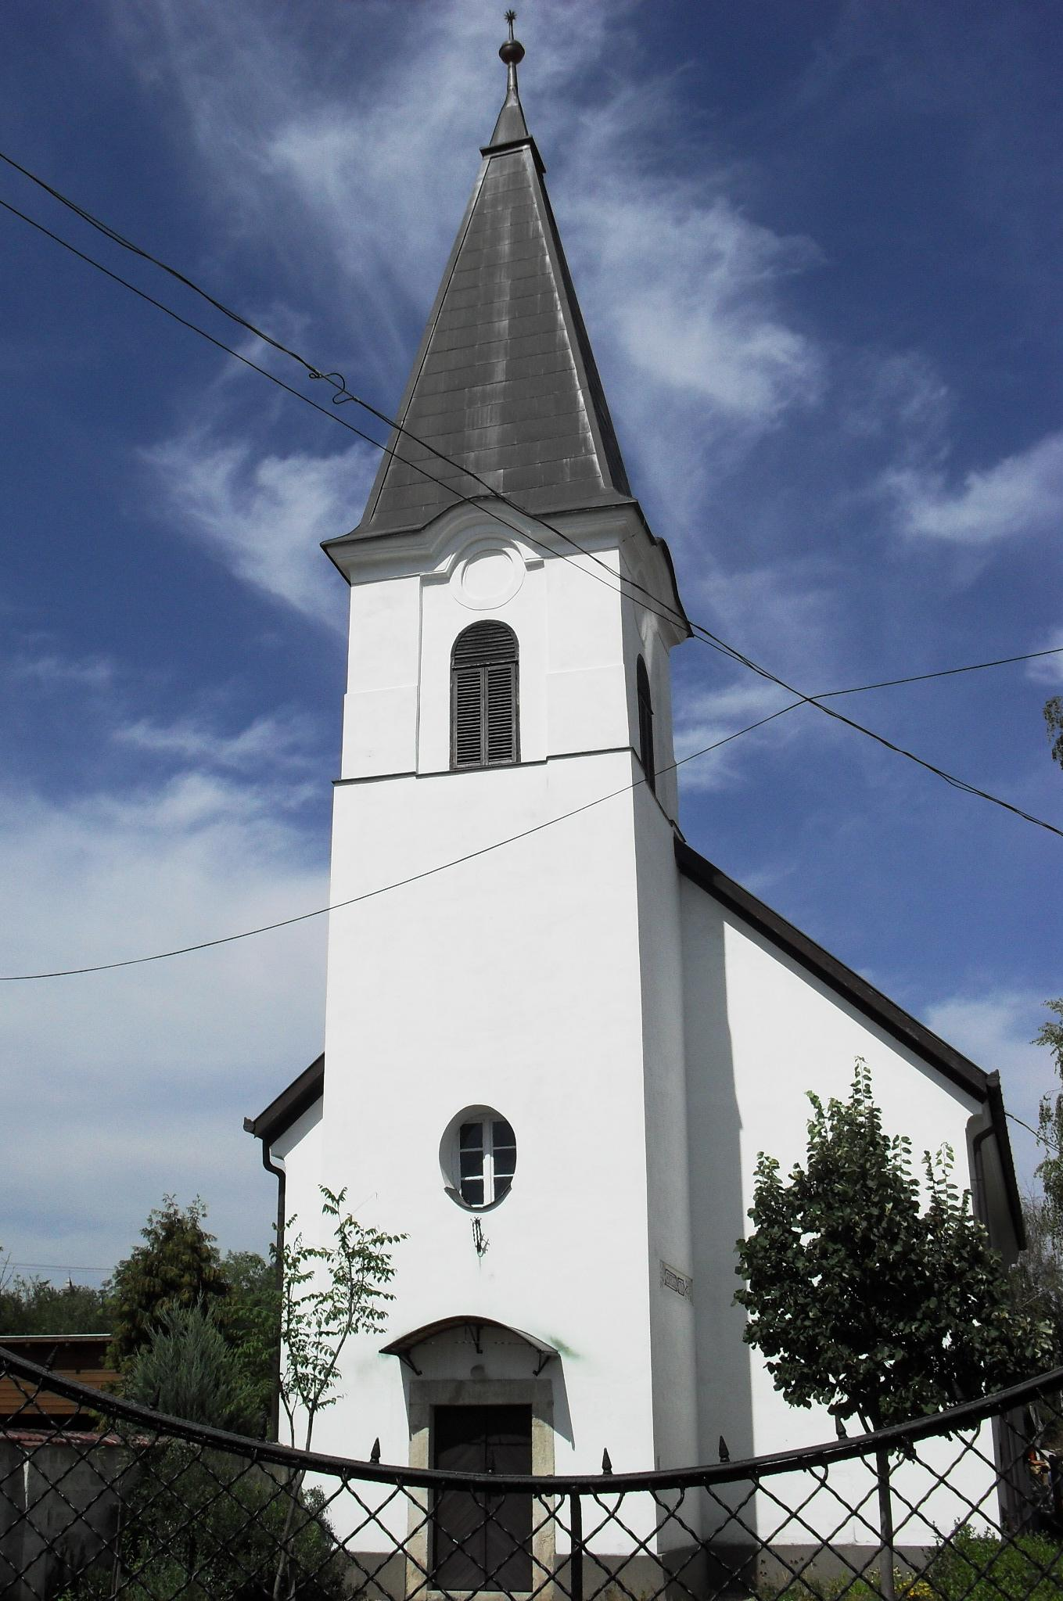
ÚTRAVALÓ
Gyúrói Református Egyházközség
IV. évf. 3. szám 2015. január 11.
_____________________________________________________________________

Első találkozás

„Uram, te megvizsgálsz és ismersz engem.” Zsoltárok 139,1 Olvasmány: János ev. 1,35-51

Ahogy az év első alkalmán már szó volt róla, az idei év alkalmain figyelmünk középpontjába Jézust emeljük, még a megszokottnál is jobban, hiszen ő az, akin keresztül leginkább megismerhetjük Istenünket, közeledhetünk hozzá. Így, Jézusra figyelve van előttünk ma az első találkozások története.
Ahogy olvassuk János evangéliumában, meghatározó volt ez a tanítványok életére nézve, egészen átformálta őket és életüket, mert Jézusban felismerték Isten Fiát. Bár a találkozás körülményei megszokottnak mondhatók, hiszen ahogy egy mestert, egy tanítót, Jézust úgy tudták megközelíteni: elmentek otthonába, követőjéül szegődtek. Ma talán még könnyebb dolgunk van, hiszen kereshetjük őt szent házában, hallhatjuk és követhetjük szavát.
A Jézussal való találkozás alkalma tehát megszokott körülmények között történik, mégis rendkívüli dolgot él meg a tanítvány. Erről árulkodik Andrásnak, Fülöpnek a bizonyságtétele, és Nátánáel története: Jézusban ugyanis felismerik, hogy Isten van jelen közöttük. A találkozás különösségét ez adja.
A legbeszédesebb Nátánáel kérdése, amikor Jézus szavát hallva döbbenten kérdezi: Honnan ismersz engem? Jézus ugyanis valami olyasmit mond róla, amit egy ismeretlen nem tudhat. Valami olyat tud, amit senki más. Talán a tanítványnak is eszébe jutott a zsoltáridézet, ami a mindenható Istenről tesz bizonyságot: Uram, te megvizsgálsz, és ismersz engem…
Különös dolog, ha megtapasztaljuk, hogy valaki embertársaink közül nagyon jól ismer. Talán társunk, testvérünk, barátunk lehet, akit ennyire közel tudunk magunkhoz. Tudnunk kell – és jó megtapasztalnunk – hogy Jézus is ezek közé tartozik: ő még olyat is tud rólunk, amit mi sem. Éppen ezeken keresztül képes megszólítani, és megmutatni magát nekünk, hogy mi is megismerhessük őt igazán. Ezzel a belsőséges megszólítással fedi fel önmagát előttünk, hiszen ismer, mint áldott orvosom, aki látja hitemet, hitetlenségemet, ismeri problémáimat, küzdelmeimet, és mindezekre ad választ, megoldást szavával. E különleges találkozás lehetősége ma is adott, Jézus megismerteti magát velünk, hogy az ő követésében indulhassunk tovább. Ámen.
.
HIRDETÉSEK

1. Emlékezés
Szomorú szívvel emlékezünk meg arról, hogy az elmúlt héten, pénteken temettük el Keresztes Dezsőné, sz. Kamocsa Zsuzsanna asszonytestvérünket. Ravatala mellett a vigasztalás igéje a Róma 6,23-ból szólt.
Egy éves gyászra tekintünk vissza, amikor megemlékezünk gyülekezetünk hűséges tagjáról, Szalontai Ferenc atyánkfiáról, aki 2014. január 10-én ment el közülünk. Vigasztaljon most is az akkor szóló ige Máté ev. 5,8. verséből.
Egyházunk közösségében is gyászolunk. Dr. Nagy István, a Nagykőrösi Tanítóképző Főiskola dékánja, a Hittudományi Kar tanszékvezetője január 3-án hunyt el. Temetése ma délután, Kecskeméten lesz. Istentől jövő vigasztalást kérünk a gyászolókra, emlékezőkre.
2. Alkalmaink
Szerdán 18 órakor folytatódik Bibliakör sorozata (2 Mózes 13)
Vasárnap 9 és 10 órától szokott rendben tartjuk alkalmainkat.
Az újévben is szeretnénk folytatni házi istentiszteleteink sorát, várjuk a feliratkozásokat a kihelyezett íven.
3. Január 17-én, szombaton 15 órakor a mányi református templomban egyházmegyénk ünnepi közgyűlésére kerül sor.
4. Az imahét alkalmai idén január 20-25. között kerülnek megtartásra.
5. A presbitérium megalkotta az Egyháztagsági névjegyzéket, valamint frissítettük a Választói névjegyzéket. Január hónapban mindenki átnézheti, ellenőrizheti ezeket. Január 25-ig várjuk az észrevételeket. Köszönjük!
6. Visszatekintés
Az év első napjaiban az elmúlt évre visszanéztünk, de a decemberre külön még nem. Ne hagyjuk el ennek lehetőségét! Különösképpen, hogy a korábbi évekhez képest nagyobb számban ünnepeltünk együtt advent idején és a karácsonyi ünnep során. Örömteli alkalmak voltak a közös gyertyagyújtások, az ünnepi találkozások: időseinkkel, gyermekeinkkel, családokkal. Egy családdal pedig keresztelés alkalmán is együtt örülhettünk.
Adakozásunkban is megmutatkozott a gyülekezeti élet lendülete. Egyházfenntartásra 95.500 Ft, Perselyadományként, 160.030 Ft, ezeken felül gyermekkarácsonyra: 50.950 Ft, Isten dicsőségére: 86.000 Ft, Gyülekezeti életre: 52.000 Ft adomány érkezett. Bevételeink ebben a hónapban meghaladták a félmillió forintot. A kiadások 350.000 Ft-ot tettek ki. Köszönet minden hozzájárulásért, ideszánt időért, adományért!
Az Úr Jézus legyen gyülekezetünk és életünk őriző pásztora!

